НАЧАЛЬНОЕ ОБРАЗОВАНИЕ

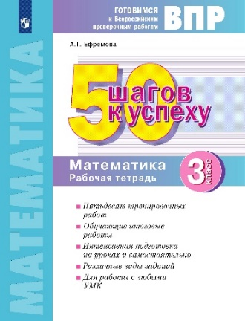 | ВПР. 50 шагов к успеху. Математика. 3 класс. Рабочая тетрадь
 | Автор: Ефремова А.Г.
 | Тип издания: переработанное
 | Кол-во страниц: 40
 | Обложка: мягкая обложка
 | Формат 6090 ¹/₈
 | Красочность: 1
 | Код: 319-0056-01
 | Серия: Готовимся к Всероссийским проверочным работам
Рабочая тетрадь предназначена для индивидуальной подготовки учащихся к успешному выполнению различных итоговых работ по математике за год, в том числе к Всероссийской проверочной работе.
Тетрадь включает пятьдесят тренировочных работ, в каждой из которых 3-4 задания
из разных разделов курса математики. В этом ее основное отличие от других подобных изданий, в которых повторение учебного материала проводится по тематическому принципу. Подобный подход больше соответствует структуре ВПР и позволяет привыкнуть к ней учащимся.
В конце тетради предлагаются две обучающие работы полного цикла, близкие по структуре и типу заданий к Всероссийской проверочной работе по математике за курс начальной школы и позволяющие оценить уровень подготовки третьеклассников.
Рабочая тетрадь может использоваться при работе с любыми УМК.
Переработано художественное оформление издания, изменена часть заданий.

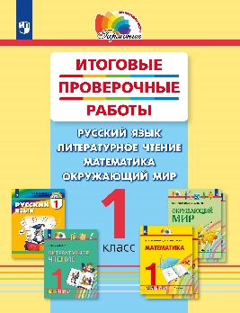 | Итоговые проверочные работы. Русский язык, литературное чтение, математика, окружающий мир. 1 класс
 | Автор: Соловейчик М. С., Кузьменко Н. С. и др.
 | Тип издания: новинка
 | ISBN: 978-5-09-094541-7
 | Кол-во страниц: 48
 | Обложка: мягкая
 | Формат: 7090 ¹/₁₆
 | Красочность: 2
 | Код 1С: 320-0100-01
 | Линия УМК: Русский язык. Соловейчик М.С., Кузьменко Н.С. (1-4) (Гармония)
Пособие входит в образовательную систему «Гармония» и включает итоговые проверочные работы по четырём базовым учебным предметам: русскому языку, литературному чтению, математике, окружающему миру. Каждая проверочная работа носит комплексный характер и поможет выявить не только предметные, но и метапредметные умения первоклассников.

ИСТОРИЯ
История. Трудные задания ЕГЭ. Работа с текстом
Автор: Крючкова Е. А.
Тип издания: переработанное
Кол-во страниц: 112
Обложка: мягкая обложка
Формат: 84108¹/₁₆
Красочность: 1 кр.
Код: 15-1364-02
Серия: Трудные задания ЕГЭ
Пособие «История. Трудные задания ЕГЭ. Работа с текстом» адресовано выпускникам школ, планирующим получить высокий балл на экзамене.
В пособии рассказано об особенностях и видах исторических текстов, изложены приёмы работы с ними. На конкретных примерах показаны ход выполнения каждого задания и логика рассуждений.
Данное издание поможет выпускникам в отработке навыков, закреплении способов и приёмов решения наиболее сложных заданий ЕГЭ как под руководством учителя, так и самостоятельно.
Пособие переработано в соответствии с демонстрационным вариантом контрольных измерительных материалов ЕГЭ 2022 г.

ОБЩЕСТВОЗНАНИЕ
 | Обществознание. Трудные задания ЕГЭ. Работа с текстом
 | Автор: Французова О. А.
 | Тип издания: переработанное
 | Кол-во страниц: 80
 | Обложка: мягкая обложка
 | Формат: 84108 ¹/₁₆
 | Красочность: 1
 | Код: 16-0583-02
 | Серия: Трудные задания ЕГЭ
Пособие «Обществознание. Трудные задания ЕГЭ. Работа с текстом» адресовано выпускникам школ, планирующим получить высокий балл на экзамене. В пособии рассказано об особенностях и видах обществоведческих текстов, изложены приёмы работы с ними. На конкретных примерах показаны ход выполнения каждого задания и логика рассуждений.
В пособии предложено 10 тренировочных текстов и задания к ним, даны ответы на все задания. Данное издание поможет выпускникам в отработке навыков, закреплении способов и приёмов решения наиболее сложных заданий ЕГЭ как под руководством учителя, так и самостоятельно
Пособие переработано в соответствии с демонстрационным вариантом контрольных измерительных материалов ЕГЭ 2022 г.

НЕМЕЦКИЙ ЯЗЫК

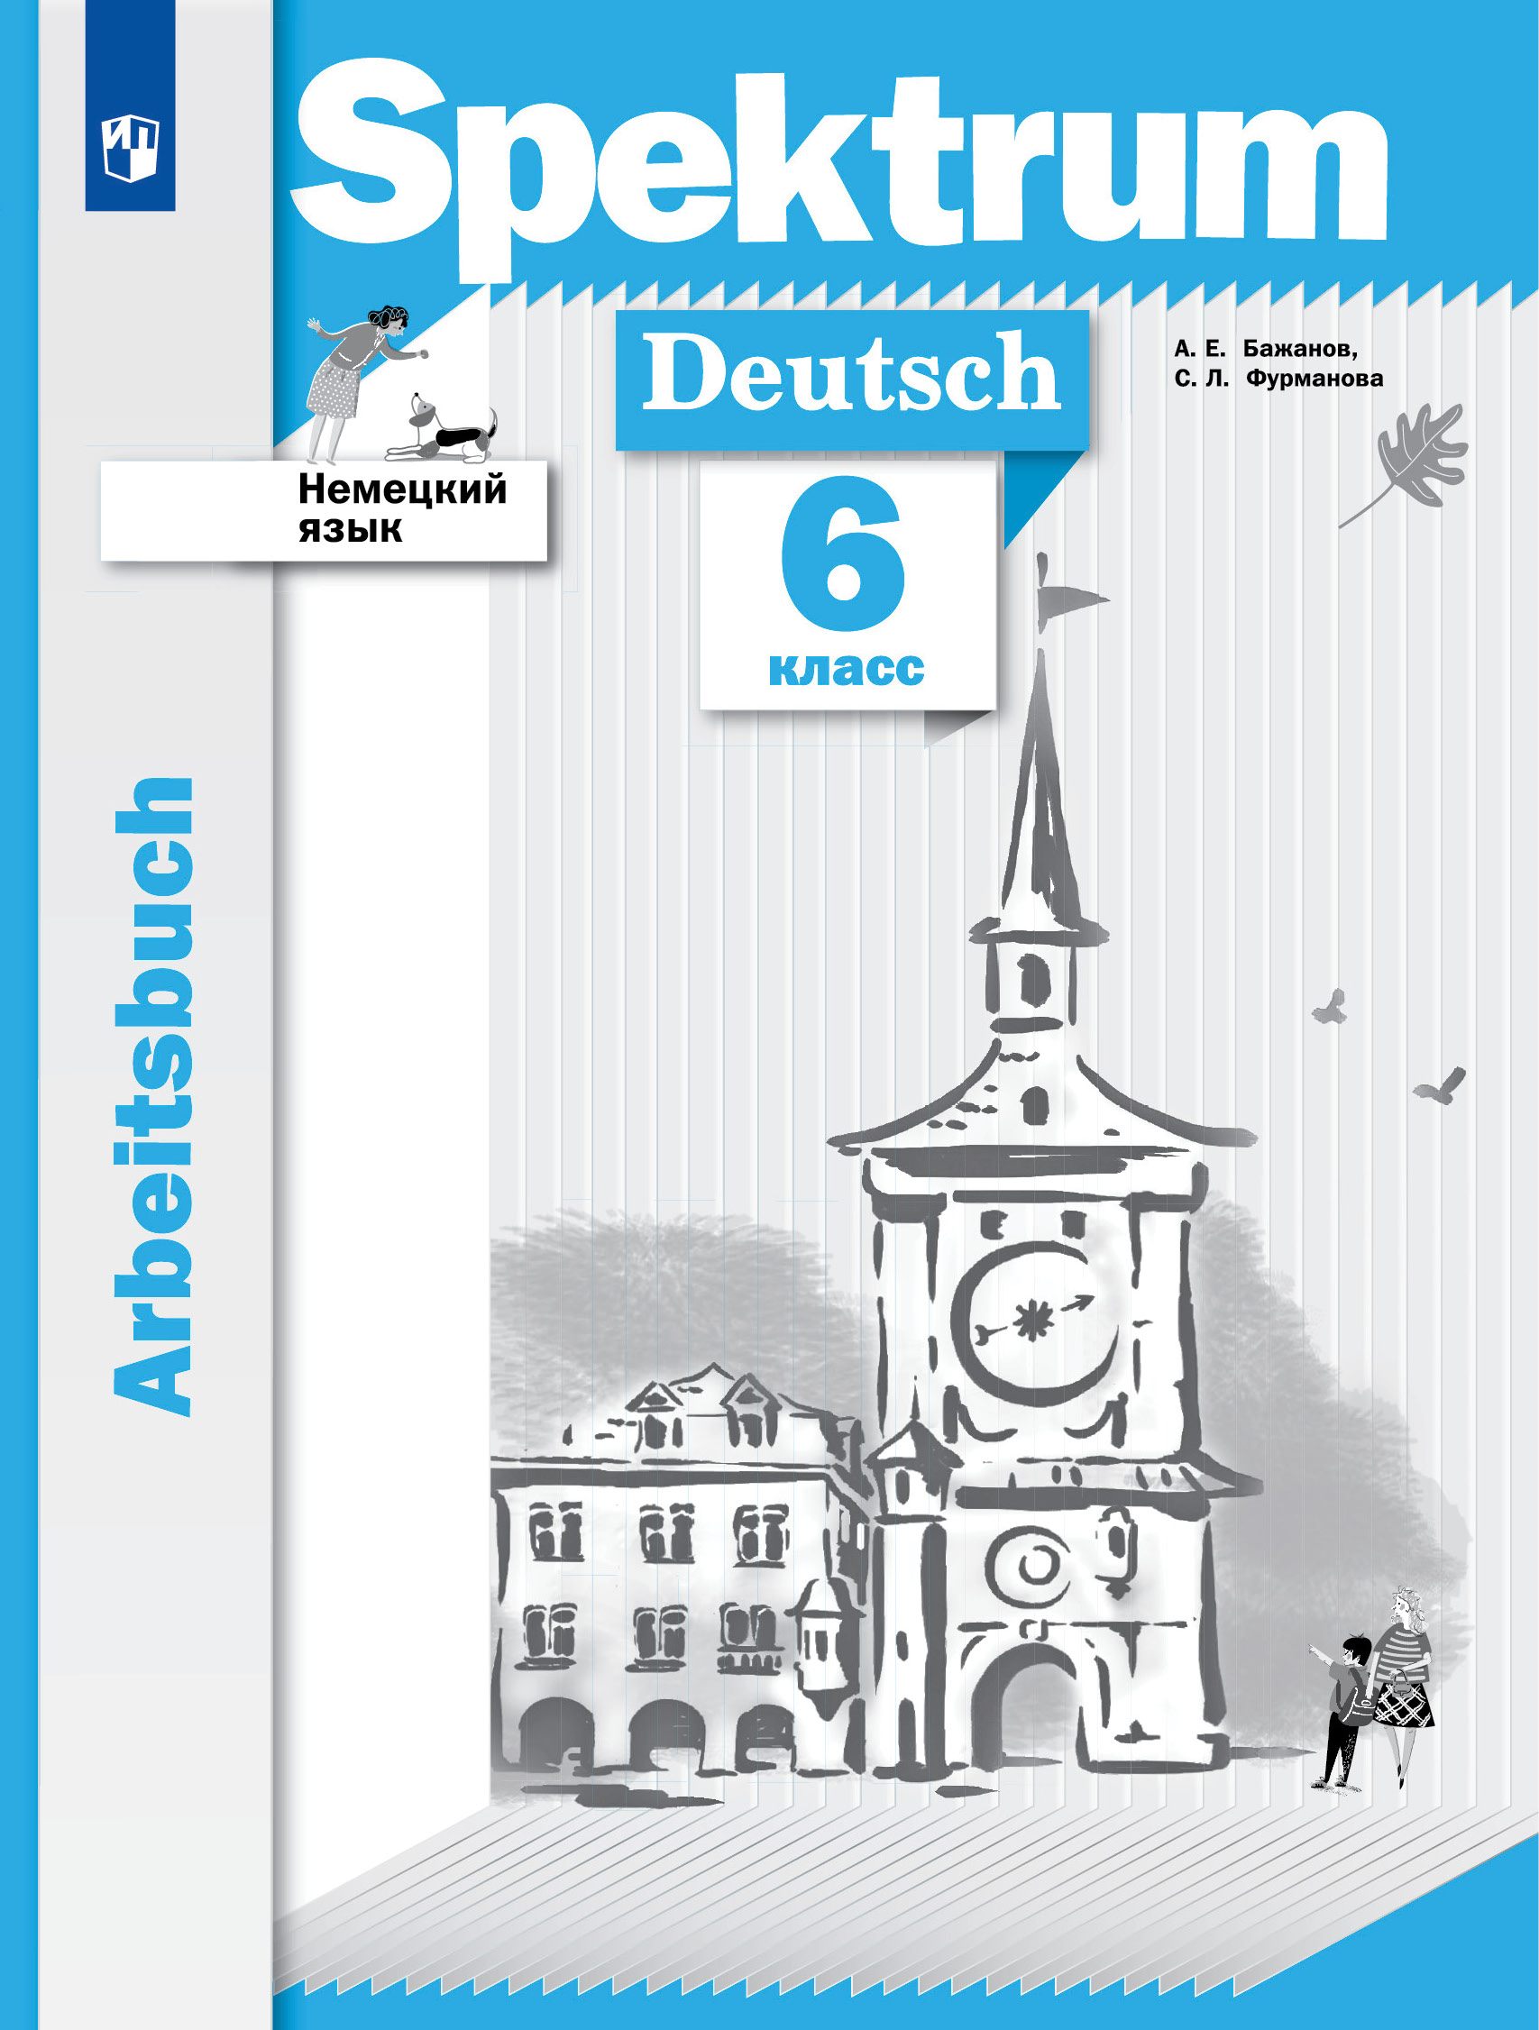 | Немецкий язык. Рабочая тетрадь. 6 класс
 | Автор: Бажанов А. Е. и др.
 | Тип издания: новинка
 | Кол-во страниц: 112
 | Обложка: мягкая обложка
 | Формат: 84108 ¹/₁₆
 | Красочность: 1
 | Код: 206-0164-01
 | Линия УМК: Немецкий язык. "Spektrum" (5-9)
Рабочая тетрадь входит в состав учебно-методического комплекта по немецкому языку серии «Спектр» для 6 класса общеобразовательных организаций.
Каждый раздел рабочей тетради соотнесён с соответствующим разделом учебника и содержит задания, позволяющие закрепить и систематизировать учебный материал. Пособие отличает четкая структура, актуальная лексика, творческие упражнения.
Специальные задания направлены на закрепление лексики, упражнения развивают умения анализировать, обобщать, сравнивать, классифицировать и делать выводы, совершенствуют словесно-логическое мышление на иностранном языке в рамках школьного курса.

ИЗОБРАЗИТЕЛЬНОЕ ИСКУССТВО

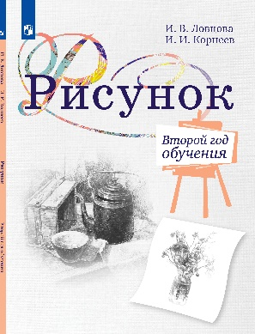 | Рисунок. Второй год обучения. Учебное пособие для организаций дополнительного образования
 | Автор: И. В. Ловцова, И. И. Корнеев
 | Тип издания: новое
 | Кол-во страниц: 112
 | Обложка: мягкая обложка
 | Формат: 84108 ¹/₁₆
 | Красочность: 4
 | Код: 31-0378-01
 | Серия: Рисунок. Ловцова И. В. (1-6)
Учебное пособие предназначено для учащихся детских художественных школ и школ искусств. Соответствует Федеральным государственным требованиям (ФГТ) к реализации предпрофессиональных программ «Живопись», «Декоративно-прикладное творчество», «Дизайн» и «Архитектура». Пособие может быть полезным для учащихся всех организаций дополнительного образования и общеобразовательных организаций с углублённым изучением предметов образовательной области «Искусство».
Пособие для второго года обучения (соответствует 6 классу общеобразовательной школы) включает разделы, посвящённые разным видам рисунка: «Творческий рисунок», «Линейный рисунок», «Живописный рисунок», «Тональный длительный рисунок». Учащиеся поймут, что рисунок лежит в основе всех видов изобразительного искусства.
Учащиеся познакомятся:
- с разными техниками и приёмами работы над рисунком, особенностями владения различными графическими материалами;
- с возможностями передачи в рисунке перспективы и светотени, материальности и фактуры;
- с особенностями и этапами создания зарисовок прямоугольника, квадрата и круга в перспективе, гипсовых геометрических тел вращения (цилиндр, конус, шар);
- с особенностями создания набросков фигуры человека, зарисовок чучела птицы и предметов различных по материалу и фактуре, натюрмортов из предметов призматической и цилиндрической формы, различных по тону и материалу.
На страницах книги учащиеся увидят замечательные произведения графики выдающихся художников разных времён, научатся их анализировать, понимать и любить.
По каждой теме даются обобщающие вопросы, художественно-творческие задания с описанием и показом всех этапов практической работы.
Книга включает богатый зрительный ряд (репродукции произведений графики разных эпох и направлений, методические рисунки и поясняющие схемы, а также учебные работы, выполненные учащимися художественных школ).
Учебное пособие можно использовать как на занятиях, так и самостоятельно дома в качестве самоучителя.

